El Shock Petrolero de 2014:

La caída de los precios del crudo y sus efectos en la economía de Puerto Rico

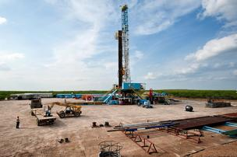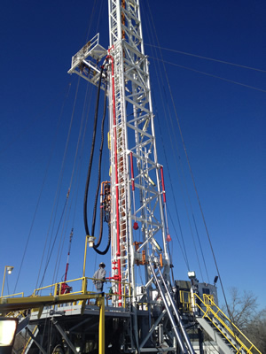

**Eagle Ford Shale Fracking**

**José I. Alameda Lozada Ph.D.**

**Economista y planificador profesional**

**Enero 2015**

**El Shock Petrolero de 2014**

**La caída de los precios del crudo y sus efectos en la economía de Puerto Rico**

**José Israel Alameda Lozada Ph.D.**

**Economista y planificador profesional**

**Introducción**

Los precios del crudo han reflejado un marcado descenso desde junio de 2014 lo que ubica tal reducción en la categoría de shock petrolero, pero de carácter positivo. En junio de 2014 el precio de crudo rondaba los $100 por barril, mientras que las cotizaciones recientes (diciembre) lo ubican en menos de $60 por barril. Las proyecciones de *Energy Information Administration* estiman que el mismo se ubicará en un promedio de $62.00 para el 2015; el Banco Mundial pronostica reducciones consistentes hasta el 2017 y desde entonces aumentos hasta llegar a los $70.00, para luego aumentar pero nunca, alcanzando la marca de $100 (Ver Apéndice Tablas A-1 y A-2).

Las fuerzas del precio del crudo se asocian a cambios en los determinantes de la demanda y la oferta tanto en el largo plazo como el corto plazo. El marco de la geopolítica global ha sido en gran medida el determinante principal de los precios del crudo en el largo plazo—guerras y conflictos en el Medio Oriente; Guerra del Yom Kippur (1973-74); crisis financieras en Asia (1997), la Revolución Iraní, la Guerra entre Iran e Irak, y la crisis de la hipotecas sub-prime (2008), el ataque a las Torres Gemelas de NY (Sept-2011), entre otros.

Sin embargo, en el corto plazo, otros factores se añaden para que el precio tenga una tendencia descendente. Desde junio de 2014, los precios de crudo en los mercados del futuro tales como el ***Brent*** de ***Mar*** del Nortey el ***West Texas Intermediate* (WTI)** han estado descendiendo en un 40%. Esta reducción es el resultado de una oferta mayor que la demanda. Los analistas de Citibank estiman que el mundo tiene un exceso de oferta de 700 mil barriles por día[1].  Este exceso es el resultado de varias razones:

* Fracturación hidráulica en varios Estados de E.U.,
* El aumento en la producción de Canadá tanto en Alberta como Saskatchewan;
* La estrategia de Arabia Saudita de derrumbe del precio dado su costo marginal;
* luchas entre los productores de la OPEP versus No-OPEP;
* La eficiencia energética y la crisis económica.

En resumen, la oferta de petróleo crudo y gas natural ha estado aumentado significativamente, mientras que la demanda por el crudo se ha reducido, esta última en gran medida por la eficiencia de los procesos productivos que ahorran recursos energéticos de esta categoría. Estos determinantes han generado a --mi entender—el octavo “shock” petrolero, pero de la categoría positiva, en la medida que los determinantes del mercado ejercen presión para que el precio baje y a la vez, se prolongue por un tiempo razonable.

Una conclusión que surge a ***prima facie*** es que el mercado del crudo enfrenta cambios singulares que van más allá de un exceso de oferta sobre la demanda. Se evidencia un cambio estructural en donde la oferta cambia de posición competitiva con el desarrollo del ***fracking*** en E.U. y el ascenso en la producción de países ricos no tradicionales en la producción como E.U. y Canadá. De otra parte, los países tradicionales y de la OPEP, pierden terreno en el mercado global. La demanda se reduce por la crisis económica y por la reducción de la intensidad energética.

En este artículo se examinan los shocks energéticos y como los mismos han afectado históricamente al crecimiento de corto plazo de la economía de Puerto Rico. Se estiman de manera prospectiva los posibles efectos del shock energético de 2014 y 2015.

**¿Qué es un shock energético?**

El *shock* energético es un cambio repentino y no pronosticado en el precio del crudo que saca fuera de la tendencia a la variable crítica. Este shock pudiera ser generado por las fuerzas del mercado o inducido por una estrategia de productores o consumidores. Pero sea cual fuese su origen, el mismo se manifiesta en los precios, consumo, producción, inventarios, etc., afectando la el crecimiento económico en general. Este cambio puede ejercer incertidumbre en los mercados en la medida que los agentes económicos y actores no prevén este cambio en dirección. Ajustes al mismo serán necesario para capturar el paso de la nueva tendencia o mitigar el efecto adverso de la misma y así generar el mayor beneficio neto.

En la Tabla 1 y la Gráfica 1 se presenta los shocks en el precio del crudo. Siguiendo la metodología de James Hamilton (2003)[2] de establecer aquellos períodos (*shocks*) en donde el precio del petróleo es significativamente más alto relativo al promedio simple de 36 meses (tres años) previos. Se usa como criterio el doble de la desviación standard. Si el precio actual es superior al promedio de 36 meses, el índice del shock sería mayor a uno. SI el valor del precio actual fuera menor al promedio de 36 meses, entonces, sería por debajo de la unidad. Por lo tanto el índice de Shock se define como:

|  |  |  |
| --- | --- | --- |
| Indice del Shock | = | Precio en el mes actual dado |
| Promedio móvil del precio en los 36 meses anteriores |

Estimamos las fechas de los *shocks* hacia arriba y hacia abajo de los precios del barril del crudo, en específico del *West Texas Intermediate, Cushing spot Price* que publica en Banco de Reserva de San Luis. Se presenta igualmente la Gráfica 1 el índice del precio. Las fechas de los *shocks* petroleros se presenta en el mes y el ano que en alcanza el criterio de desviación al promedio de dos desviaciones estándar, por encima y por debajo del promedio.

**Tabla 1**

Los Shocks del Precio del Petróleo: 1973 a 2014

|  |  |  |  |  |  |  |
| --- | --- | --- | --- | --- | --- | --- |
| **Comienza a/** | | **Eventos** | **Punto máximo** | | **Indices del** | **Tendencia del** |
| **Año** | **Mes** | **Año** | **Mes** | **Shock** | **Precio** |
| **Shocks Negativos** | | | | | | |
| **1973** | **10** | **Guerra Yom-Kippur** | **1974** | **1** | **2.63** | **Sube** |
| **1979** | **6** | **Revolución Iraní y Guerra Irán e Irak** | **1980** | **2** | **2.17** | **Sube** |
| **1990** | **6** | **Invasión Irak a Kuwait** | **1990** | **10** | **1.86** | **Sube** |
| **2008** | **5** | **Crisis financiera global** | **2008** | **6** | **1.72** | **Sube** |
| **Shocks Positivos** | | | | | | |
| **1986** | **7** | **Estrategia Arabia Saudita** | **1986** | **7** | **0.44** | **Baja** |
| **1998** | **3** | **Crisis financiera en Asia; OPEP sube cuota en 10%.** | **1999** | **2** | **0.64** | **Baja** |
| **2008** | **11** | **Gran Recesión E.U.** | **2008** | **12** | **0.52** | **Baja** |
| **2014 b/** | **10** | ***Fracking* en E.U., aumento del crudo en Canadá, Arabia Saudita y reducción de la demanda** | **2014** | **12** | **0.63** | **Baja** |
| b/ sin terminar todavía. | | | | | | |

Fuente: el autor y Energy Information Administration. <http://www.eia.gov/forecasts/steo/>.

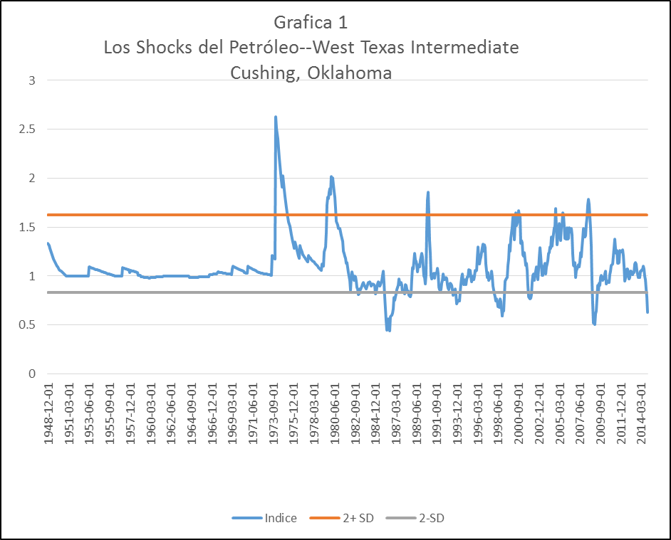

Nótese que el *shock* de precio mayor se evidencia en el período 1974-1976 a raíz de la crisis llamada Guerra del Yom- Kippur y el embargo petrolero por parte de los árabes a Occidente. Este mismo fue factor determinante de la recesión 1973-75. El segundo *shock* de precios fue en junio de 1979, y se asoció a la Guerra entre Irak e Irán, y nuevamente promueve las recesiones del 1980 y 1981-82. El tercer *shock* esprecisamente en el 2008 asociado a la crisis financiera global.

En los *shocks* que reducen los precios tenemos el 1986, cuando Arabia Saudita aumenta su oferta para inducir una reducción del precio del crudo significativa y por lo tanto, hacer inviable la producción de áreas en donde el costo marginal de explotación era alto. En el 2008, la crisis financiera y el aumento de las cuotas de producción de la OPEP, fueron pilares para encauzar reducciones en los precios, y finalmente, el shock de 2014, el cual no ha terminado aún.

Veamos con más detalles los determinantes del shock petrolero del 2014.

**La Oferta Mundial del Crudo**

La determinación de crudo a nivel global se basa en demanda y oferta, además del marco institucional que reglamenta o regular los precios, la producción, la distribución, las emisiones de tóxicos, entre otros. En el lado de la oferta están los productores y distribuidores; en la demanda, los países y empresas que compran el crudo para su refinación y elaboración del producto final o intermedio. Este mercado está condicionado por la geopolítica pues los productores no son los consumidores y los consumidores no son los productores. Además, los elementos ideológicos y religiosos pueden dominar fundamentos de la gobernanza y a su vez, determinen los aspectos de la oferta del mercado-i.e., la Revolución Iraní, el Grupo ISIS, la Guerra del Yom-Kippur, etc.

**Fracturación hidráulica en Estados Unidos**

A pesar que la producción del crudo en E.U. ha estado aumentando desde 2008, no es hasta mediados del 2014 que el mercado comienza a observarse un desplome de los precios del crudo, siendo el *fracking* un factor determinante (Ver **Gráfica 2**). El *fracking* consiste en fracturar por vía hidráulica los esquistos en el subsuelo de manera de extraer el petróleo que existe por miles de años en estas rocas. Esta extracción no era posible en el pasado por el estado de desarrollo de esta tecnología, no empece a que fuera creada a fines de 1940. La Revolución del *fracking* afecta positivamente la economía de E.U., según la firma de consultoría IHS, Inc. Se estima un aumento en el ingreso discrecional a cada familia de $1,200 y se crearan 1.2 millones de empleo directos e indirectos.



Fuente: Energy Information Administration, http//www.eia.gov. Proyecciones del autor (en rojo).

No empece a que la tecnología del fracking se desarrolla para fines de los 1940, no es hasta unas dos décadas atrás que se populariza su uso. Este uso ha presentado lo siguiente:

1. El aumento de la oferta global por responsabilidad de Estados Unidos debido en gran medida al *fracking* (Ver **Gráfica A-1 y Gráfica A-2**) [3] y a los yacimientos de Bakken, Dakota del Norte y Montana; Eagle Ford en Texas y Permian en Texas y Nuevo México [4][5](Ver **Figura-Mapa 1**);
2. La producción de E.U. ha aumentado desde el 2008 al presente de 5 millones de barriles por día a sobre 9 millones, para un 80%.
3. E.U. es el tercer productor de crudo, reduciendo su dependencia del crudo y aumentando sus exportaciones hacia los mercados de Asia y Europa. De continuar con la tendencia actual, E.U. debería convertirse en el primer productor de crudo a nivel internacional para el 2015, sobrepasando a Rusia y Arabia Saudita (Ver **Gráfica A-3**).
4. E.U. ha logrado reducir su dependencia de petróleo de 65% (2005) de su consumo del crudo que a 52% en el 2011.
5. Sin el petróleo proveniente del *fracking*, E.U. tendría un control global del mercado del crudo de 6.1%, pero con el petróleo resultante del *fracking* (llamado *tight oil*) esta nación alcanza a 10.4% para el 2013. (Ver **Gráfica A-4**).
6. El aumento de las reservas de petróleo y gas natural vía el **fracking** sobrepasan a las de Arabia Saudita y Rusia (Ver **Gráfica A-5**).
7. Otro responsable del aumento en la oferta es Canadá, en especial, la provincia de Alberta y el área llamada Saskatchewan. Canadá es el tercer país con mayores yacimientos del crudo y el quinto productor global del gas natural.

La discusión en E.U. sobre la tecnología del *fracking* para la extracción del crudoradica en que la misma es costosa y requiere precios de crudo altos para su viabilidad operacional y financiera. Algunos alegan que los costos del crudo están entre $80 y $90, pero jamás llegan bajo $60.00 [6]. Esta conjetura es parcialmente correcta, pues solamente aplica al 20% de los yacimientos que requieren el uso de esta tecnología. Un estudio de IHS concluye que sobre el 80% de estos yacimientos son rentables a un precio del crudo de entre $60 a $70 por barril[7]. Esta misma empresa consultora argumenta que el costo de ***break-even-point*** en los yacimientos que requieren ***fracking*** es $57.00 (octubre 2014) y que éste ha estado bajando desde el verano pasado que llegaba a $70.00 [8].

Otros yacimientos por el contrario, no son viables con precios internacionales del crudo por debajo de $75.00 (**Ver Figura A-2**). El promedio, los productores de Bakken y Permian necesitan precio entre $67 a $65 para ser explotaciones viables (***ITG Investment Research***). Sin embargo, Cana Woodford en Oklahoma necesita un mínimo de $100 por barril y Anadarko (Texas-Oklahoma) muy cerca de $79.00 [9] (Ver .

**La División interna en la OPEP.**

En la OPEP parece suscitarse una división entre aquellos que quieren reducir la producción (Venezuela e Irán) versus aquellos que quieren tener flexibilidad para adoptar estrategia que en algunos casos, contradictorias al dictamen de este cartel, tales como por ejemplo, Arabia Saudita. Además, las guerras y conflictos en Libia, Siria, Irán, Pakistán, Egipto entre otros, han generado incertidumbre en la estabilidad política de la región. No empece, la OPEP ha mantenido estable su producción del crudo, entre 29 a 30 millones de barriles por día, entre 2010 al 2013, su estabilidad social y política está profundamente cuestionada.

**La estrategia de Arabia Saudita: precio vs costo marginal**

Entre diciembre de 1985 a octubre de 1986, Arabia Saudita se enfrascó en una guerra de precios al inducir una reducción del precio del crudo con el propósito de sacar a unos nuevos productores que operaban con costos marginales altos.  El precio del barril de petróleo, que desde $31.00 llegó a intercambiarse en los mercados de futuros a poco más de 10 dólares. Como se sabe, el costo de extracción del Golfo Pérsico es apenas una fracción de aquel en otros lugares del mundo, en especial, Estados Unidos, Canadá e Inglaterra (Mar del Norte). En el Golfo Pérsico el costo está $10 a $20, mientras que en Estados Unidos entre $50.00 y $69.00 usando el *fracking*. La idea era forzar a otros exportadores y productores que no eran OPEP a salirse del mercado al no poder extraer crudo al coste marginal de los saudíes. Sin embargo, la estrategia finalmente afectó los ingresos de los demás componentes de la OPEP además de otros países como México y levante el enojo de los países miembros de la OPEP (Ver en el Apéndice la **Gráfica A-6, Tabla A-3 y Tabla A-4**).

En este año 2014, Arabia Saudita parece inclinado a ensayar la misma obra de concierto pues observa amenazas en el desarrollo de la industria de petróleo usando el sistema *fracking* en E.U[10]. Pero hay un agravante mayor, los saudíes observan como este aumento en la producción del crudo en E.U., deja paulatinamente fuera el importar petróleo saudí, máxime cuando se busca la anhelada independencia energética en E.U. Además, si los congresistas de E.U. se ponen de acuerdo para abolir las normas que impiden exportar petróleo a las compañías nacionales, Arabia Saudita también podría perder su posición de puntero como exportador del crudo del mundo y con ello, gran parte de los ingresos provenientes del mismo. Al momento, Arabia Saudita y la OPEP han aumentado la producción del crudo desde 30 millones de barriles diarios hasta 31 millones.

Otros analistas postulan que Arabia Saudita y E.U. más que una guerra de precios están en mutuo acuerdo para manipular los precios internacionales y producir un colapso en las economías rusa, iraní y de otros actores en el mercado petrolero. Esto, sin embargo, es una hipótesis de conspiración rechazada por la mayoría de los analistas del mercado petrolero, aunque no descartada.

Ahora, ¿ podrá esta estrategia de Arabia Saudita tener éxito y silenciar la producción del crudo en E.U., por lo menos, en el corto plazo ?. En primer lugar, esta estrategia tanto en 2014 como 1986;

(a) reduce los ingresos de otros productores y exportadores tanto OPEP como no-OPEP;

(b) genera rencores en otros productores contra Arabia Saudita y diplomáticamente no es conveniente;

(c) las compañías de ***fracking*** recuerdan que no sólo es el costo marginal sino los costos de inversión y desarrollo de infraestructura (“***sunk costs***”) que son altos y que impiden salirse de la industria de forma expedita;

(d) el 80% de la producción del crudo por medio del ***fracking*** pueden soportar precios entre $65 a $70;

(e) El Congreso pudiera auspiciar legislación para salvaguardar los intereses nacionales de la autosuficiencia energética al producir políticas de respaldo-- de toda índole-- a las empresas que usan el ***fracking,*** y/o auspician fuentes alternas de energía***.***

**El Lado de la Demanda**

**La Demanda global del crudo**

Los aumentos en el crecimiento y la población generan presión en la demanda por el crudo y derivados; sin embargo, la demanda global del crudo se ha desacelerado, no empece al crecimiento de China e India. A pesar de este hecho, desde el 2010 al 2013 el cambio porcentual del consumo global del crudo se ha reducido de 3.4% anual a menos de 1%. El cambio en el consumo de barriles se reduce anualmente de 2,886 miles de barriles a 658 miles de barriles por día. Las dos economías emergentes—China e India—muestran reducciones en el incremento de su consumo total del crudo.

Tabla 2

Consumo Global del Crudo: en miles de barriles por día

2009 a 2013.



Fuente: ***International Energy Statistics***, Energy Information Administration, <http://www.eia.gov/cfapps/ipdbproject/IEDIndex3.cfm?tid=5&pid=5&aid=2>.

**La intensidad energética global**

La intensidad energética mide el consumo de energía necesario para producir una unidad de producto interno. Un determinante que explica la razón de las reducciones actuales en el precio del crudo, radica en que cada unidad adicional de producto interno requiere de menos consumo de energía (Ver **Gráfica 3**). Entre el 2000 al 2013, la intensidad energética del globo se redujo de 0.211 a 0.184 kilogramos equivalente de petróleo (***kilogram of oil equivalent***), por cada unidad de producto interno real (precios del 2005), para un -12.8%; o sea, una tasa de -1% anual.

De otra parte, la intensidad energética de Puerto Rico, para la misma fecha se ha reducido en un 1.8 % y en los Estados Unidos en un 1.7%. Los datos de *Energy Information Administration* corroboran tal reducción en ambos países (Ver **Tabla 3**).

Gráfica 3

Intensidad energética global: 2000 a 2013

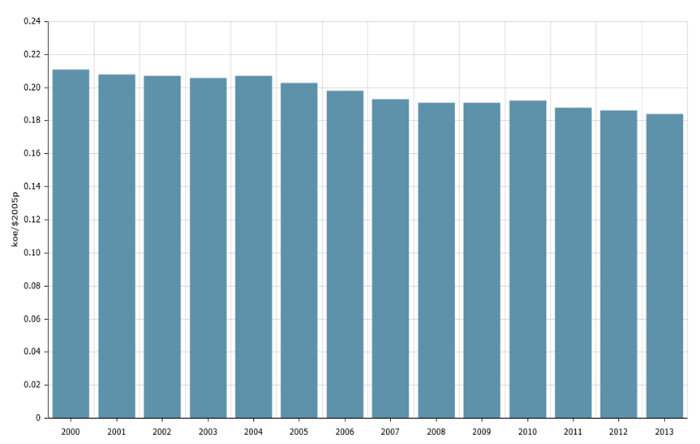

Fuente: Enerdata| Global Energy Statistical Yearbook 2014; <https://yearbook.enerdata.net/energy-intensity-GDP-by-region.html>

Tabla 3



|  |
| --- |
| Fuente: Energy Intensity - Total Primary Energy Consumption per Dollar of GDP-- (Btu per Year 2005 U.S. Dollars--Purchasing Power Parities). Energy Information Administration: http://www.eia.gov/cfapps/ipdbproject/IEDIndex3.cfm?tid=92&pid=46&aid=2. |

**Los efectos de los shocks en el crecimiento económico de Puerto Rico**

**Medición de los shocks**

En esta sección se estima el impacto de los shocks energéticos mediante un modelo econométrico, que propone el producto nacional real de Puerto Rico como función de los precios de petróleo y del producto interno real de Estados Unidos. En este mismo se deja por sentado que otros factores fuera de precio del crudo y el crecimiento de la economía de E.U., pudieran afectar el crecimiento de corto plazo en Puerto Rico. El modelo sólo intenta estimar el efecto de los shocks del petróleo y el crecimiento de E.U.

Se estimaron dos ecuaciones que deberán recoger la dinámica de corto plazo de la economía local. Al realizarse la prueba de estabilidad de los parámetros conocido como ***Quandt-Andrews unknown breakpoint test*** del programa computadorizado de ***E-Views 6*** (Ver **Tabla A-5**) Este mide cuando en efecto se genera un rompimiento estructural de los parámetros, lo cual indica que hay que separar el análisis para diversos periodos. En nuestro caso, se llega a la conclusión que hubo un rompimiento estructural (time break) en el 2005, por lo que hace necesaria establecer dos regresiones lineales, salvaguardan este año como uno de rompimiento secular*.*

Las mismas se presentan a continuación (ver Apéndice **Tabla A-6** para el detalle):

*1987-2005*

PNBR = 4,614.6 +59.75 Trend -48.0 WTI * + 2.867 USGDPR *; R sq. = 99.6. F stat (prob. ) = 0.00000

*2005- 2013*

PNBR = 25,565 -1,230 Trend *-17.8 WTI + 3.307 USGDPR *; R sq.= 97.1 . F stat. (prob.) = 0.000279

* Significativa a 1%.

En primer lugar se nota que el efecto de los precios del crudo se reduce pues el periodo 1987-2005 cada aumento en un dólar en el precio del crudo implicaba unos $48.0 millones de reducción del PNB real; y para el 2005-2013, este impacto se reduce a $17.8 millones de cada dólar en el precio del crudo. Esto pudiera ser explicada por la reducción de la intensidad energética, o sea, para producir necesito menos recursos energéticos, incluyendo petróleo.

Usando estos parámetros de las dos ecuaciones, se ha estimado el impacto de los shocks del petróleo. En la Gráfica 3 se presenta el resultado de los shocks; aquellos negativos (subieron los precios) resultan en efectos al PNB real, a precios del 2000, de $587 millones (en azul), sin embargo, los positivos (bajan los precios) implicaron aumentos en el PNB real de $1,534 millones (en anaranjado). Claro, el resultado final del crecimiento anualizado es explicado por otros factores--adicionales al precio del crudo--tales como: cambios tecnológicos, cambio en la población y patrón de consumo energético, corrientes migratorias, tasas de interés, inflación, Sección 936, entre otros.

La Tabla 4 presenta el resultado de los shocks energéticos. El primer lugar presentamos los shocks negativos los cuales fueron en detrimento del crecimiento de corto plazo de la economía de Puerto Rico. En el shock del 1974, los precios del crudo explicaron el 26% de la reducción; en el 1979 un 10% y 2008, un 24.5%. Para el 1990, el PNB real no experimento reducción en el PNB real, a pesar del aumento del precio del crudo. Esto es prueba de la reducción en la intensidad energética de Puerto Rico.

En los shocks positivos tenemos el 1986, en el cual los precios del crudo contribuyeron en un 17% y en el 1998 con 5%. En el 2008, no empece a la reducción de los precios del crudo, la caída de la economía fue negativa por la fuerte presión recesiva de la economía de otros factores. En el shock de 2014, se proyecta una reducción de sobre 40% en el crudo y que este mismo aporte un 1.3% adicional al PNB real. Sin embargo, no tenemos una proyección clara sobre el crecimiento económico entre 2014 al 2015, pero pudiera estar entre 1% a 2% anual. De ser correcto, pues el shock de 2014 y 2015 aportaría un 67% del crecimiento. Esto implica que frente a la debilidad estructural de la economía local, se tendría que depender grandemente de una reducción de los precios energéticos para evidenciar tasas positivas de crecimiento, aunque sean mínimas.

Fuente: el autor

Tabla 3

Los shocks energéticos y sus efectos macroeconómicos en Puerto Rico

1973 a 2015



**Los efectos directos e indirectos de los shocks**

En esta sección reconocemos en el modelo, dos efectos de los cambios en el precio del crudo. El primero mide el efecto del precio del crudo en el crecimiento de la economía local. El segundo, reconoce que un cambio en el precio del crudo, afecta de igual manera el crecimiento de la economía de E.U., y por ende, a la economía local. Este efecto le llamamos efectos indirectos. En la **Tabla A-7** se presentan los resultados del modelo en dos ecuaciones.

El resultado final se calcula y se presenta en la Tabla 4. Se simulan varias reducciones en los precios. Por ejemplo, si el precio del crudo bajara en $30.00, el efecto directo en la economía local es positivo 1.33% adicional al crecimiento en el PNB real. El efecto indirecto (vía el crecimiento de E.U. que se induce por la reducción del crudo) es 0.44%. El efecto total llega a 1.76%, adicional al crecimiento PNB real.

**Tabla 4**

**Efectos directos e indirectos de una reducción en el precio del crudo**.



**Conclusiones**

En este artículo se examinan los shocks energéticos entre 1973 al 2015 y como los mismos han afectado históricamente al crecimiento de corto plazo de la economía de Puerto Rico. Se estimaron de manera prospectiva los posibles efectos del shock energético de 2014 y 2015.

Una conclusión que surge a ***prima facie*** es que el mercado del crudo enfrenta cambios singulares que van más allá de un exceso de oferta sobre la demanda. Se evidencia un cambio estructural en donde la oferta cambia de posición competitiva con el desarrollo del ***fracking*** en E.U. y del ascenso en la producción de países ricos no tradicionales en la producción como E.U. y Canadá. De otra parte, los países tradicionales y de la OPEP, pierden terreno en el mercado global. La demanda se reduce por la crisis económica y por la reducción de la intensidad energética.

En el presente shock energético de 2014 y 2015, el precio observa una tendencia descendente. Desde junio de 2014, los precios de crudo en los mercados del han estado descendiendo en un 40%. Esta reducción es el resultado de varios factores:

* Fracturación hidráulica en varios Estados de E.U.,
* El aumento en la producción de Canadá tanto en Alberta como Saskatchewan;
* La estrategia de Arabia Saudita de derrumbe del precio dado su costo marginal;
* luchas entre los productores de la OPEP versus No-OPEP;
* La eficiencia energética y la crisis económica.

Las conclusiones en este estudio son:

1. El resultado de los shocks es el siguiente: los negativos (suben los precios) resultan en efectos al PNB real (precios del 2000) de $587 millones. Los positivos (bajan los precios) implicaron aumentos en el PNB real de $1,534 millones. Hay una relación inversa entre los precios del crudo y el crecimiento de la economía en el corto plazo.
2. los shocks negativos se observan en 1974, cuando los aumentos de los precios del crudo explicaron el 26% de la reducción en el PNB real; en el 1979 explicaron un 10% y 2008, un 24.5%. Para el 1990, el PNB real no experimento reducción en el PNB real, a pesar del aumento del precio del crudo. Esto es prueba de la reducción en la intensidad energética de Puerto Rico.
3. En los shocks positivos tenemos el 1986, en el cual los precios del crudo contribuyeron en un 17% y en el 1998 con 5%. En el 2008, no empece a la reducción de los precios del crudo, la caída de la economía fue negativa por la fuerte presión recesiva de la economía de otros factores.
4. En el shock de 2014-15, se proyecta una reducción de sobre 40% en el crudo y que este mismo aporte un 1.3% adicional al crecimiento en el PNB real.
5. Por último, se estima el efecto directo e indirecto de los shocks petroleros. El efecto directo se observa cuando el precio del crudo afecta el crecimiento de la economía de Puerto Rico. El indirecto surge cuando el cambio en el precio del crudo afecta el crecimiento de E.U. y este a su vez, afecta al crecimiento de Puerto Rico.
6. Se simula varias reducciones en los precios y se obtiene que si el precio del crudo bajara en $30.00, el efecto directo en la economía local es +1.33% adicional al crecimiento en el PNB real. El efecto indirecto es 0.44%. Por lo tanto, el efecto total llega a 1.76%, adicional al crecimiento PNB real.

**APENDICE**

**GRAFICAS Y TABLAS**

Tabla A-1

Proyecciones del precio del crudo y derivados: Energy Information Administration



aWest Texas Intermediate. bAverage regular pump price. cOn-highway retail.

Tabla A-2

Proyecciones de los precios del crudo: 2012 al 2018

Banco Mundial

|  |  |  |  |  |  |  |  |
| --- | --- | --- | --- | --- | --- | --- | --- |
|  | **2012** | **2013** | **2014** | **2015** | **2016** | **2017** | **2018** |
| **Oil: Brent (US$/b)** | 112.0 | 108.9 | 101.2 | 88.0 | 85.2 | 88.1 | 93.8 |
| **Oil: OPEC reference price (US$/b)** | 108.2 | 105.9 | 97.8 | 84.9 | 82.2 | 85.0 | 90.4 |
| **Oil: WTI (US$/b)** | 94.2 | 97.9 | 94.7 | 79.2 | 77.5 | 80.6 | 85.3 |

Gráfica A-1

**Source: EIU Crude Oil Prices Forecast 2013-2017, World Bank**

**Source:**[**EIU Economic and Commodity Forecast, October 2014**](http://knoema.com/sys/browse/EIUEF2014Oct)

http://knoema.com/yxptpab/crude-oil-price-forecast-long-term-to-2025-data-and-charts

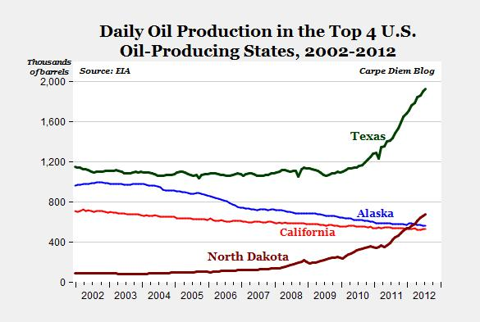

*https://www.google.com/search?q=States+of+U.S.+production+crude+oil&biw*

Gráfica A-2

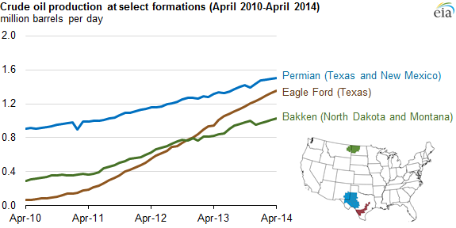

Figura Mapa A-1

Reserva Principales de ***Tight Oil*** en Estados Unidos

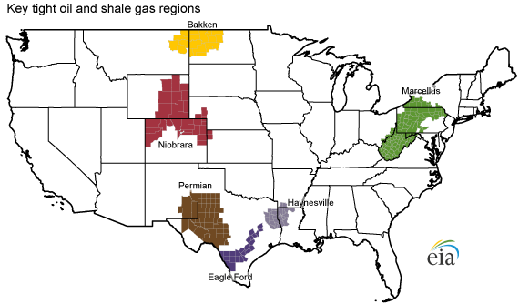

Gráfica A-3

Tendencias y proyecciones de los mayores productores del crudo

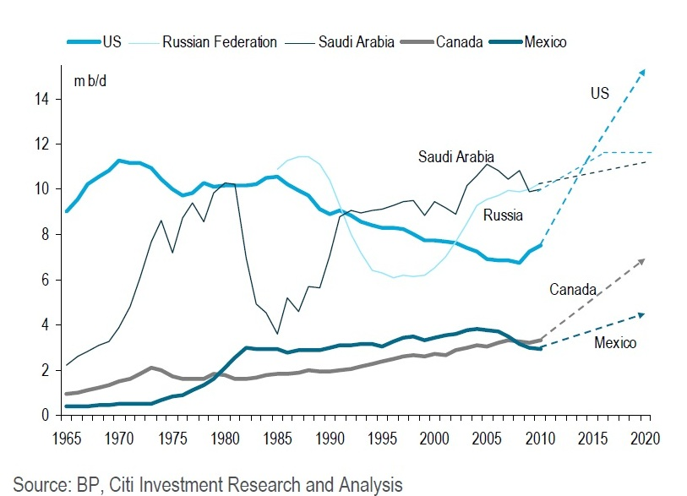

**Gráfica A-4**

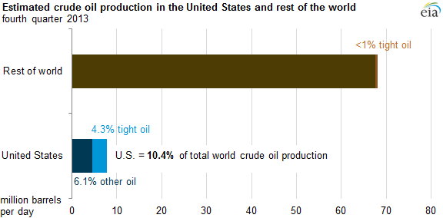

**Fuente: Energy Information Administration**

Gráfica A-5

Reservas de Petróleo y Gas Natural en E.U. versus otros países selectos

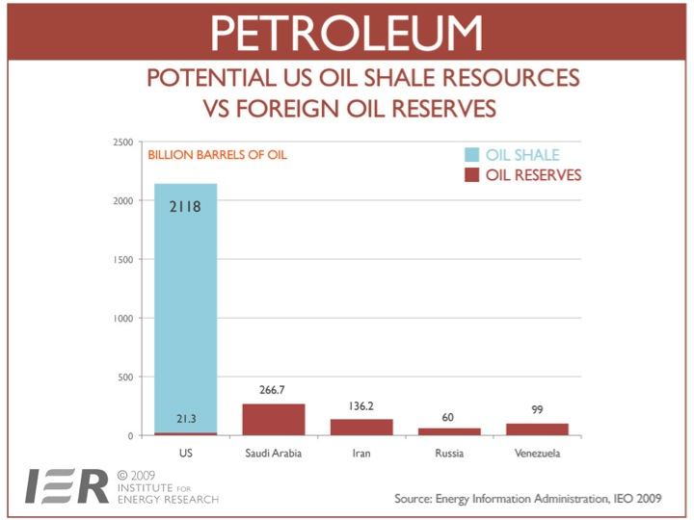

<http://instituteforenergyresearch.org/wp-content/uploads/2010/06/petroleum-potential-us-oil-shale-resources-vs-foreign-reserves.jpg>.

**Gráfica A-6**

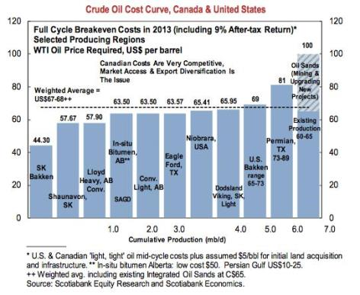

<https://oilprice.com/images/tinymce/James%208/AE3137.jpg>

**Tabla A-3**

**Coste marginal de producir una unidad de barril de petróleo crudo (Marginal**

**cost of producing one new barrel of oil)**

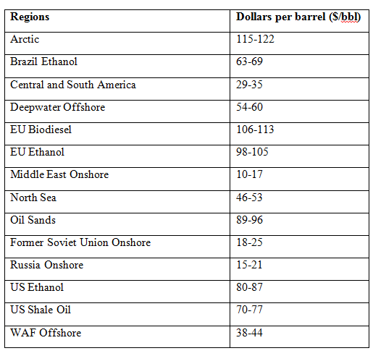  
*Source: Reuters*

http://oilprice.com/Energy/Crude-Oil/OPEC-Russias-Vulnerability-and-Americas-Ingenuity.html

Tabla A-4

Costo de break-even-point en E.U.

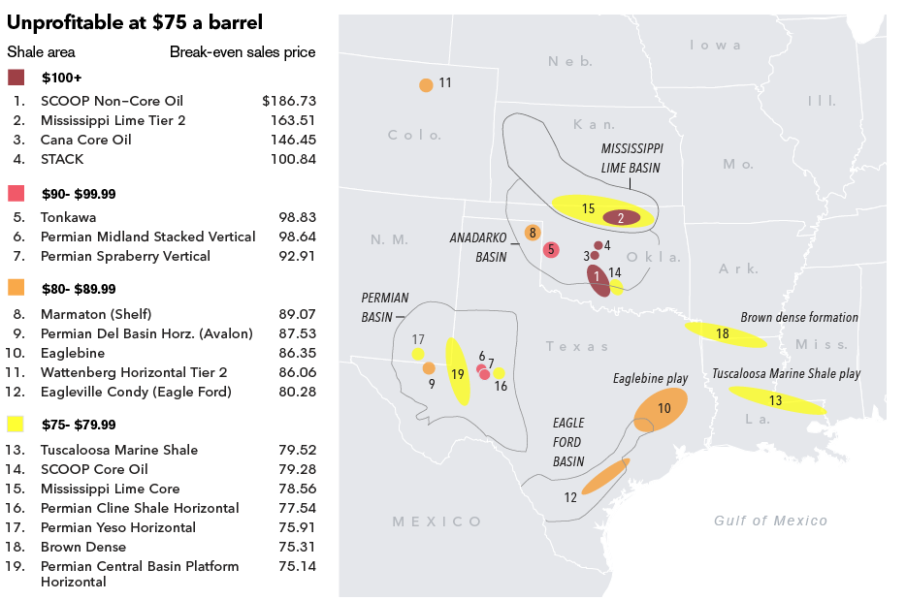

1. # **The American Oil Boom Won't Last Long at $65 Per Barrel By**[**Matthew Philips**](http://www.businessweek.com/authors/3404-matthew-philips)**, Bloomberg’s Business Week,  December 01, 2014. http://www.businessweek.com/articles/2014-12-01/can-the-us-fracking-boom-survive-with-oil-65-per-barrel**

  
2. Hamilton, James D. (2003), “***What Is an Oil Shock?”*** *Journal of Econometrics,* 13 (2003), pp. 363-398.
3. Tabla A-5

   Quandt-Andrews unknown breakpoint test

   |  |  |  |  |  |
   | --- | --- | --- | --- | --- |
   |  | | | | |
   | Null Hypothesis: No breakpoints within 15% trimmed data | | | | |
   | Varying regressors: All equation variables | | | | |
   | Equation Sample: 1986 2013 | | | | |
   | Test Sample: 1991 2009 | | | | |
   | Number of breaks compared: 19 | | | | |
   |  |  |  |  | |
   |  |  |  |  | |
   | Statistic | Value |  | Prob. | |
   |  |  |  |  | |
   |  |  |  |  | |
   | Maximum LR F-statistic (2005) | 28.08964 |  | 0.0000 | |
   | Maximum Wald F-statistic (2005) | 112.3586 |  | 0.0000 | |
   |  |  |  |  | |
   | Exp LR F-statistic | 11.84224 |  | 0.0000 | |
   | Exp Wald F-statistic | 53.27652 |  | 0.0000 | |
   |  |  |  |  | |
   | Ave LR F-statistic | 13.01221 |  | 0.0000 | |
   | Ave Wald F-statistic | 52.04883 |  | 0.0000 | |
   |  |  |  |  | |
   |  |  |  |  | |
   | Note: probabilities calculated using Hansen's (1997) method | | | |

  
4. El EIA observa lo siguiente……*Bakken production is expected to rise from the estimated December 2013 level of 1.0 million bbl/d to 1.3 million bbl/d in December 2015. Eagle Ford production is projected to increase from an estimated December 2013 level of 1.2 million bbl/d to 1.5 million bbl/d in December 2015. The Eagle Ford accounts for more than half of the onshore domestic liquids production growth because of a comparatively large amount of liquids coming from both oil and gas wells compared with the other key production basins*. Ver *http://www.arescotx.com/us-crude-oil-production-forecasts-strong-growth-through-2015/* .
5. Tabla A-6

   

   Tabla A-7

   

   Tabla A-8

   
6. # *Why America's fracking revolution won't be hurt (much) by low oil prices*? by Brian Dumaine, FORBES, December 2, 2014.

  
7. Op Cit, Nota al calce 4.
8. Perdersen, Chris. *OPEC & Russia’s Vulnerability and America’s Ingenuity;* <http://oilprice.com/Energy/Crude-Oil/OPEC-Russias-Vulnerability-and-Americas-Ingenuity.html>. 26 de octubre de 2014.
9. # U.S. shale producers stare down Saudis amid oil price war, [**Joe Carroll and Bradley Olson, Bloomberg News**](http://business.financialpost.com/author/bloombergnp/) | November 5, 2014. [Bloomberg News](http://business.financialpost.com/author/bloombergnp/). Financial Times.

  
10. ¿**Caerá el barril un 67%? La *guerra* del petróleo barato se parece a la de 1986 ?.** ***El Economista.*** *http://www.eleconomista.mobi/materias-primas/noticias/6280557/11/14/La-guerra-del-petroleo-barato-se-parece-a-la-de-1986-caera-el-barril-un-67.html*